- Kustom tematik derivative tapi munculnya model builder, mungkin perlu supaya tidak membingungkan
Langsung muncul seperti ini saja:
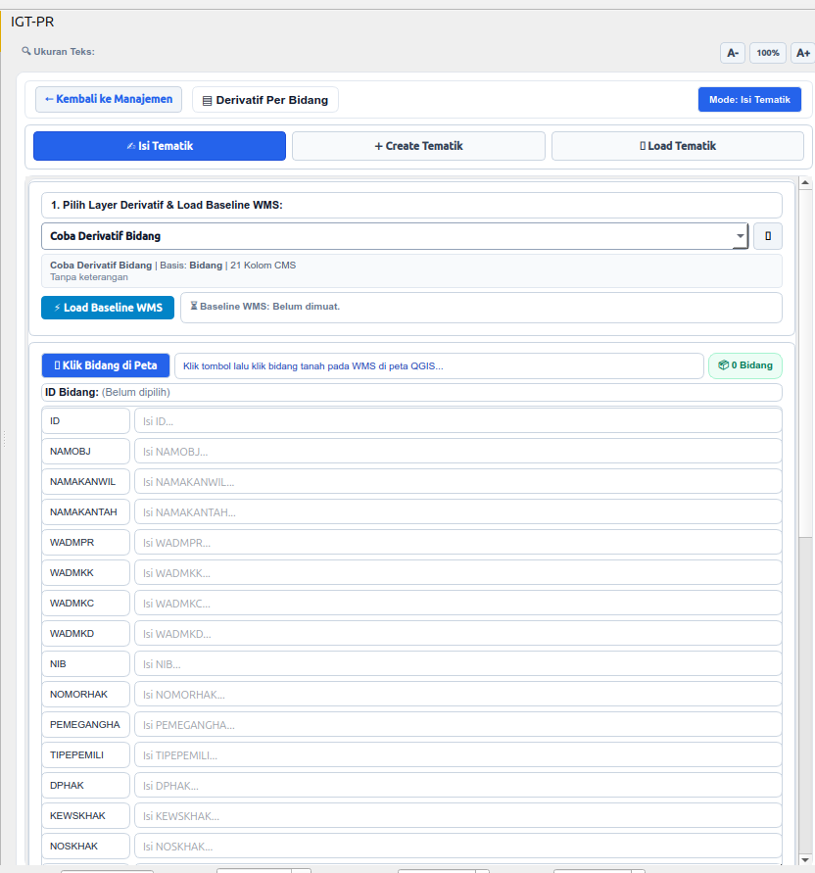
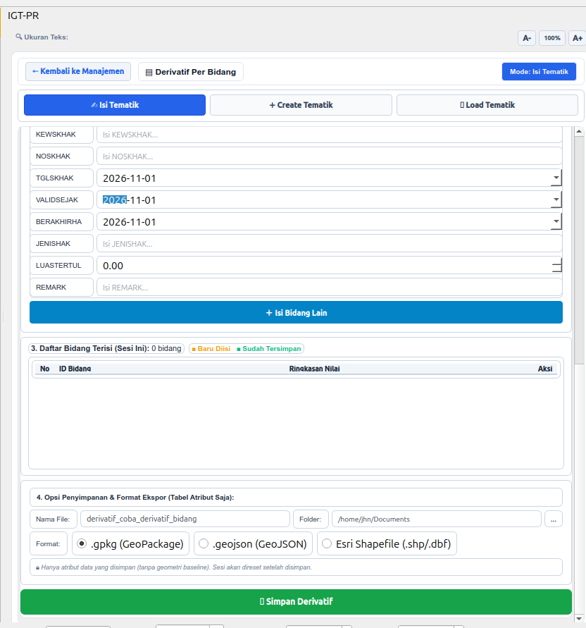

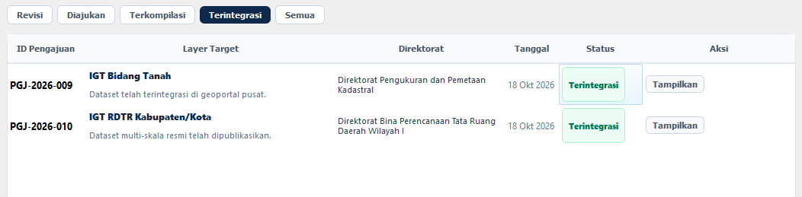
Jadi case nya:
- Ketika ada pengajuan dan sudah sampai tahap Kopilasi, akan Integrasi data di web (admin/superadmin klik Cek Topology) datanya muncul ke Plugin. Di dalam plugin admin/superadmin melakukan pengecekan topology dan verifikasi
- Ketika ada pengajuan revisi, nanti prosesnya sama seperti poin 1

